МУНИЦИПАЛЬНОЕ УЧРЕЖДЕНИЕ
«Рыбницкая Централизованная библиотечная система»

Директор: Журавлева Светлана Николаевна, телефон 0 (555) 3-33-00

Заместитель директора Деревянко Алена Михайловна
тел. 3-02-01

График приема граждан – каждый понедельник с 10.00 до 12.00 ч

График работы администрации: Пн-Пт с 8-00 ч до 17-00 ч
Обед: с 12.00-13.00 ч.

Выходные дни: суббота, воскресенье

График работы учреждения: Пн.- Пт. с 9-00 ч. - 18-00 ч.

Выходные дни: воскресенье.

Юридический адрес: 5500, г. Рыбница, ул. Мичурина, 19

Основные направления деятельности МУ «РЦБС»:
- удовлетворение информационных потребностей широких слоев населения;
- предоставление возможности пользования фондами и услугами публичных библиотек города и района.

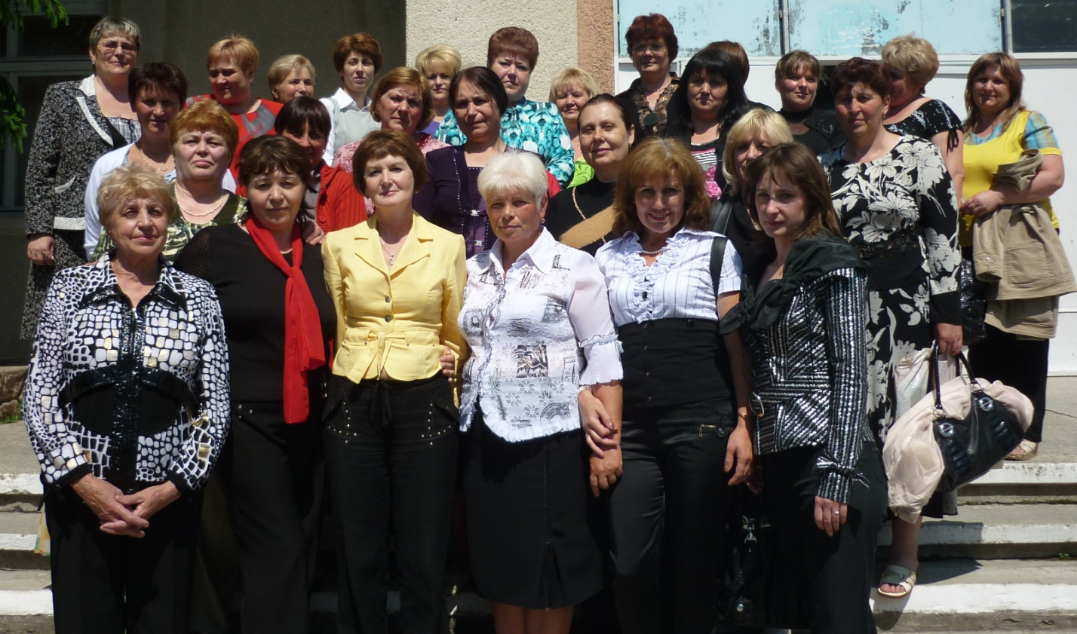

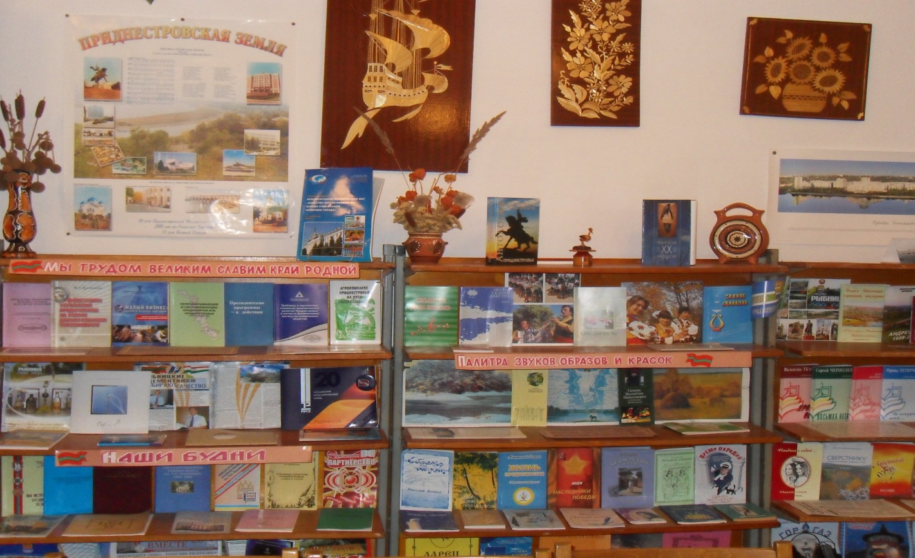

Перечень платных услуг, оказываемых подведомственными библиотеками МУ «РЦБС»:
1. Выдача печатных изданий на дом из фондов читального зала и платного отдела;
2. Изготовление копий печатных изданий (книг, брошюр, газет, журналов);
3. Набор текста формата А4, распечатка.

Центральная библиотека

Заведующий отдела обслуживания Гураль Лина Зиновьевна
тел. 3-03-83

График работы: Пн.- Сб. с 9-00 ч. - 18-00 ч.

Выходные дни: воскресенье.

Санитарный день – первая среда месяца
Историческая справка.
Центральная библиотека основана в 1963 году.
Центральная библиотека носит имя А.С. Пушкина. В библиотеке функционируют: абонемент, читальный зал, платный и детский отделы. Книжный фонд абонемента раскрывается информационным комплексом литературы по различным темам, ящиками-подборками, папками-досье, тематическими картотеками. Привлекает внимание и значительно пополняет фонд акция «Давайте дружить», в ходе которой читатели обмениваются книгами из личных библиотек. При платном отделе много лет действует клуб по интересам «Мастерица», заседания которого посвящены различным видам рукоделия, работы участников клуба неоднократно выставлялись на городских, республиканских и даже на дне города Котовска Украины. Читальный зал привлекает читателей циклами интересных мероприятий по темам: «Новая жизнь старых праздников», «Мой город мне дорог», «SOSтавь компанию живым», «День Победы», «Шукшинские чтения», «Презентации книг местных писателей и поэтов, участников литературного объединения «Родник». При детском отделе функционирует клуб «Живи природа», заседания которого посвящены экологическим темам.

Центральная детская библиотека

Заведующая библиотекой Паламарчук Елена Ивановна
тел. 4-31-44

График работы: Ежедневно с 9-00 до 18-00 ч
Выходной: суббота
Юридический адрес: г. Рыбница, ул. Победы, 18.
Санитарный день – первый вторник месяца

Основными направлениями деятельности ЦДБ является:
- пропаганда семейного чтения, литературы по здоровому образу жизни, краеведению, нравственному и эстетическому воспитанию подрастающего поколения.

Историческая справка.
Центральная детская библиотека носит имя С.Я.Маршака, красочно оформленные залы библиотеки открывают двери для всех возрастных категорий читателей-детей.
При библиотеке функционируют клубы по интересам: «Умка» и «Лесовичок».
Ежегодно на базе Центральной детской библиотеки проводится районный конкурс «Знатоки книги», в котором участвуют дети-читатели города Рыбница и сел Рыбницкого района.

Библиотека-филиал № 2

Заведующая библиотекой Урсол Татьяна Леонидовна
тел. 2-32-02

График работы: Ежедневно с 9-00 до 18-00 ч
Выходной: суббота
Санитарный день – последняя пятница месяца
Юридический адрес: г. Рыбница, ул. Юбилейная, 55.

Историческая справка.
Библиотека-филиал № 2 основана в 1982 году.
Приоритетным направлением работы библиотеки является пропаганда семейного чтения. В стенах библиотеки проводятся семейные праздники, конкурсы, викторины. Месторасположение библиотеки позволяет привлекать к чтению детей-дошкольников и их родителей. При библиотеке функционирует клуб по интересам «Светлячок».

Библиотека-филиал № 3

Заведующая библиотекой Молдован Оксана Сергеевна
тел. 4-19-93

График работы: Ежедневно с 9-00 до 18-00 ч
Выходной: воскресенье
Санитарный день – первый четверг месяца
Юридический адрес: г. Рыбница, ул. Вершигоры, 93/1 (Культурно-досуговый центр «Олимп»).

Историческая справка.
Библиотека-филиал № 3 основана в 1965 году.
В зоне обслуживания библиотеки находится политехнический лицей-колледж, средние школы, детские сады, что позволяет вести целенаправленную работу с молодежью и читателями-детьми. При библиотеке функционирует клуб по интересам «Филя».

Библиотека-филиал № 5

Заведующая библиотекой Круска Валентина Васильевна
тел. 3-12-56

График работы: Ежедневно с 9-00 до 18-00 ч
Выходной: суббота
Санитарный день – первый понедельник месяца
Юридический адрес: г. Рыбница, ул. Вальченко, 89 (Рыбницкий Молодежный центр).

Историческая справка.
Библиотека-филиал № 5 основана в 1970 году.
Библиотека находится в густонаселенном микрорайоне металлургов и приоритетным направлением является работа по семейному чтению. Красочное оформление библиотеки, атмосфера уюта, фотодизайн привлекают внимание читателей различных возрастных категорий. При библиотеке функционируют 2 клуба по интересам: «Почемучки» и «Алые паруса».

Библиотека-филиал с. Андреевка
Библиотекарь Решетник Татьяна Алексеевна
График работы: Ежедневно с 10-00 до 13-30
Выходной: понедельник
Посещения на дому – воскресенье
Санитарный день – первый вторник месяца
Юридический адрес: Рыбницкий р-он, с. Андреевка, Андреевский Сельский Совет.
Историческая справка.
Библиотека-филиал с. Андреевка основана в 1952 году.
В зону обслуживания библиотеки входят села Андреевка, Шмалена. Работники библиотеки принимают активное участие в жизни села, проводя массовые мероприятия к значимым датам села.

Библиотека-филиал с.Белочи
Библиотекарь Сюрись Татьяна Юрьевна
График работы: Ежедневно с 10-00 до 13-30
Выходной: понедельник
Посещения на дому – воскресенье
Санитарный день – первый вторник месяца
Юридический адрес: Рыбницкий р-он, с. Белочи, Белочанский Сельский Совет.

Историческая справка.
Библиотека-филиал с. Белочи основана в 1947 году.
Библиотека поддерживает тесную связь с администрацией села, школой и Домом культуры.

Библиотека-филиал с. Бутучаны
Библиотекарь Дарованная Елена Александровна
График работы: Ежедневно с 10-00 до 17-00
Выходной: понедельник
Посещения на дому – воскресенье
Санитарный день – первый вторник месяца
Юридический адрес: Рыбницкий р-он, с. Бутучаны, Бутучанский Сельский Совет.

Историческая справка.
Библиотека-филиал с. Бутучаны основана в 1949 году.
При библиотеке функционирует клуб по интересам « Библиоша».
Для обслуживания детей в библиотеке оформлена Комната сказок, где представлены сказочные персонажи детских книг.

Библиотека-филиал с. Большой Молокиш
Библиотекарь Чебан Наталья Феодосьевна
График работы: Ежедневно с 10-00 до 17-00
Выходной: понедельник
Посещения на дому – воскресенье
Санитарный день – первый вторник месяца
Юридический адрес: Рыбницкий р-он, с. Большой Молокиш, Большемолокшский Сельский Совет.

Библиотека-филиал с. Большой Молокиш основана в 1949 году.
Библиотека поддерживает тесную связь с администрацией села, школой и местным краеведческим музеем.

Библиотека-филиал с. Вадул-Туркулуй
Библиотекарь Гайдукевич Татьяна Фёдоровна
График работы: Ежедневно с 10-00 до 17-00
Выходной: понедельник
Посещения на дому – воскресенье
Санитарный день – первый вторник месяца
Юридический адрес: Рыбницкий р-он, с. Вадул-Туркулуй, Вадултуркулуйский Сельский Совет.

Историческая справка.
Библиотека-филиал с. Вадул-Туркулуй основана в 1949 году.
Приоритетным направлением работы библиотеки является пропаганда литературы о ведении приусадебного хозяйства.

Библиотека-филиал с. Воронково
Главный библиотекарь Ильчук Ольга Борисовна
График работы: Ежедневно с 10-00 до 17-00
Выходной: понедельник
Посещения на дому – воскресенье
Санитарный день – первый вторник месяца
Юридический адрес: Рыбницкий р-он, с. Воронково, Воронковский Сельский Совет.

Историческая справка.
Библиотека-филиал с. Воронково основана в 1946 году.
В зону обслуживания библиотеки входят села: Воронково, Гершуновка, Буськи.
Основным направлением работы библиотеки является сохранность и раскрытие книжного фонда. Богатый книжный фонд раскрыт посредством развернутых, внутриполочных книжных выставок, ящиков-подборок, папок-досье и библиотечных стендов. При библиотеке функционирует клуб по интересам «Почемучка». В зоне особого внимания совместная работа с Домом престарелых, расположенном на территории села.

Библиотека-филиал с. Выхватинцы
Библиотекарь Трандасир Наталья Дмитриевна
График работы: Ежедневно с 10-00 до 17-00
Выходной: понедельник
Посещения на дому – воскресенье
Санитарный день – первый вторник месяца
Юридический адрес: Рыбницкий р-он, с. Выхватинцы, Выхватинецкий Сельский Совет.

Историческая справка.
Библиотека-филиал с. Выхватинцы основана в 1948 году.
Основным направлением работы библиотеки является пропаганда среди школьников, а также жителей села, литературы о здоровом образе жизни, так как на территории села расположена больница республиканского значения.

Библиотека-филиал с. Гараба
Библиотекарь Олейник Тамара Петровна
График работы: Ежедневно с 10-00 до 17-00
Выходной: понедельник
Посещения на дому – воскресенье
Санитарный день – первый вторник месяца
Юридический адрес: Рыбницкий р-он, с. Гараба, Гарабский Сельский Совет.
Историческая справка.
Библиотека-филиал с. Гараба основана в 1954 году.
Основным направлением работы библиотеки является пропаганда литературы экологического направления. В библиотеке ежегодно проводятся циклы мероприятий по экологическому просвещению. При библиотеке функционирует клуб по интересам «Любителям прекрасного».

Библиотека-филиал с. Гидирим
Библиотекарь Чеботарь Галина Анатольевна
График работы: Ежедневно с 10-00 до 17-00
Выходной: понедельник
Посещения на дому – воскресенье
Санитарный день – первый вторник месяца
Юридический адрес: Рыбницкий р-он, с. Гидирим, Гидиримский Сельский Совет.

Историческая справка.
Библиотека-филиал с. Гидирим основана в 1956 году.
При библиотеке функционирует клуб по интересам «Эхо». Особое внимание в летний период уделяется обслуживанию действующего на территории села детского оздоровительного лагеря.

Библиотека-филиал с. Ержово
Главный библиотекарь Волкова Валентина Степановна
График работы: Ежедневно с 10-00 до 17-00
Выходной: понедельник
Посещения на дому – воскресенье
Санитарный день – первый вторник месяца
Юридический адрес: Рыбницкий р-он, с. Ержово, Ержовский Сельский Совет.

Историческая справка.
Библиотека-филиал с. Ержово основана в 1967 году.
При библиотеке функционируют клубы по интересам «Селяночка» и «Встреча с прекрасным» для разных возрастных категорий читателей. Для привлечения читателей в библиотеку оформляются красочные развернутые книжные выставки с использованием потенцирующих элементов, ведутся картотеки «В помощь школьной программе», «Помоги себе сам», «Домашний калейдоскоп», «Справочное бюро Василисы Премудрой», проводятся интересные массовые мероприятия к значимым датам села. Библиотекари работают в тесном контакте с администрацией села и школой.

Библиотека-филиал с. Жура
Библиотекарь Лабанюк Нина Васильевна
График работы: Ежедневно с 10-00 до 17-00
Выходной: понедельник
Посещения на дому – воскресенье
Санитарный день – первый вторник месяца
Юридический адрес: Рыбницкий р-он, с. Жура, Журянский Сельский Совет.
Историческая справка.
Библиотека-филиал с. Жура основана в 1946 году.
Библиотека работает в тесном контакте с администрацией села и депутатами, которые оказывают спонсорскую помощь в оборудовании библиотеки и ежегодной подписке на периодические издания.

Библиотека-филиал с. Колбасна
Библиотекарь Дехтерюк Светлана Васильевна
График работы: Ежедневно с 10-00 до 17-00
Выходной: понедельник
Посещения на дому – воскресенье
Санитарный день – первый вторник месяца
Юридический адрес: Рыбницкий р-он, с. Колбасна, Колбаснянский Сельский Совет.

Историческая справка.
Библиотека-филиал с. Колбасна основана в 1949 году.
В зону обслуживания библиотеки входят села: Колбасна, станция Колбасна, Сухая Рыбница.
В настоящее время фонд библиотеки перенесен из аварийного здания Дома культуры в здание Администрации села.

Библиотека-филиал с. Красненькое
Главный библиотекарь Покотылюк Галина Васильевна
График работы: Ежедневно с 10-00 до 17-00
Выходной: понедельник
Посещения на дому – воскресенье
Санитарный день – первый вторник месяца
Юридический адрес: Рыбницкий р-он, с. Красненькое, Краснянский Сельский Совет.

Историческая справка.
Библиотека-филиал с. Красненькое основана в 1949 году.
На протяжении многих лет в библиотеке функционирует клуб по интересам «Почемучка». Библиотека работает в тесном контакте со школой, ведется пропаганда библиотечно-библиографических знаний среди школьников. Оформлены картотеки «Всё обо всём», «Помоги себе сам», «Имя беды – наркотик».

Библиотека-филиал с. Михайловка
Библиотекарь Сапанюк Алла Дмитриевна
График работы: Ежедневно с 10-00 до 17-00
Выходной: понедельник
Посещения на дому – воскресенье
Санитарный день – первый вторник месяца
Юридический адрес: Рыбницкий р-он, с. Михайловка, Михайловский Сельский Совет.

Историческая справка.
Библиотека-филиал с. Михайловка основана в 1949 году.
Фонд библиотеки постоянно пополняется периодическими изданиями за счет спонсорской помощи. Помещение библиотеки красочно оформлено развернутыми и внутриполочными книжными выставками.

Библиотека-филиал с. Мокра
Библиотекарь Вербецкая Раиса Григорьевна
Юридический адрес: Рыбницкий р-он, с. Мокра, Мокрянский Сельский Совет.
График работы: Ежедневно с 10-00 до 17-00
Выходной - понедельник
Посещения на дому – воскресенье
Санитарный день – первый вторник месяца

Историческая справка.
Библиотека-филиал с. Мокра основана в 1951 году.
При библиотеке функционирует клуб по интересам «Для вас, девочки». Работники библиотеки принимают активное участие в жизни села, проводя массовые мероприятия к значимым датам села.

Библиотека-филиал с. Плоть
Библиотекарь Цуркан Ольга Ефимовна
График работы: Ежедневно с 10-00 до 17-00
Выходной: понедельник
Посещения на дому – воскресенье
Санитарный день – первый вторник месяца
Юридический адрес: Рыбницкий р-он, с. Плоть, Плотянский Сельский Совет.

Историческая справка.
Библиотека-филиал с. Плоть основана в 1946 году.
При библиотеке функционируют клубы по интересам: «Зеленый патруль», «Юный краевед», «Мама, папа, я – читающая семья», пропагандируя литературу краеведческого направления. Библиотека поддерживает тесную связь с администрацией села, школой и местным краеведческим музеем.

Библиотека-филиал с. Попенки
Главный библиотекарь Балабан Елена Васильевна
График работы: Ежедневно с 10-00 до 17-00
Выходной: понедельник
Посещения на дому – воскресенье
Санитарный день – первый вторник месяца
Юридический адрес: Рыбницкий р-он, с. Попенки, Попенский Сельский Совет.

Историческая справка.
Библиотека-филиал с. Попенки основана в 1952 году.
В библиотеке функционируют клубы по интересам: «Лира и муза», «Интересные книги» и «Веселые почемучки». Библиотека работает в тесном контакте с администрацией села, школой, школой-интернатом, Домом ребенка, Домом культуры, школой искусств, сельским краеведческим музеем. В помещении библиотеки красочно и оригинально оформлены книжные выставки, детские уголки, «Книжкина больница», «Экопаровоз», библиотечные стенды «Библиоовация» и «Информация для читателя».

Библиотека-филиал с. Советское
Библиотекарь Ялунина Мария Николаевна
Библиотека-филиал с. Советское основана в 1967 году.
Юридический адрес: Рыбницкий р-он, с. Советское, Советский Сельский Совет.
График работы: Ежедневно с 10-00 до 17-00
Выходной - понедельник
Посещения на дому – воскресенье
Санитарный день – первый вторник месяца
При библиотеке функционируют клубы по интересам: «Золотая осень», «Наш театр» и кукольный театр «Петрушка». Библиотекой совместно с администрацией села и школой проводятся значимые для села массовые мероприятия.

Библиотека-филиал с. Станиславка
Библиотекарь Созанская Екатерина Анатольевна
График работы: Ежедневно с 10-00 до 17-00
Выходной: понедельник
Посещения на дому – воскресенье
Санитарный день – первый вторник месяца
Юридический адрес: Рыбницкий р-он, с. Станиславка, Ленинский Сельский Совет.

Историческая справка.
Библиотека-филиал с. Станиславка основана в 1952 году.
В зону обслуживания библиотеки входят сёла: Ленино, Станиславка, Первомайск и Победа. Библиотека поддерживает тесную связь с администрацией села, школой и местным краеведческим музеем.

Библиотека-филиал с. Строенцы
Библиотекарь Порческу Татьяна Владимировна
График работы: Ежедневно с 10-00 до 13-30
Выходной: понедельник
Посещения на дому – воскресенье
Санитарный день – первый вторник месяца
Юридический адрес: Рыбницкий р-он, с. Строенцы, Строенецкий Сельский Совет.

Библиотека-филиал с. Строенцы основана в 1950 году.
Библиотека работает в тесном контакте с краеведческим музеем села, пропагандируя богатое историческое прошлое села Строенцы.

Библиотека-филиал с. Ульма
Библиотекарь Пештерян Наталья Николаевна
График работы: Ежедневно с 10-00 до 17-00
Выходной: понедельник
Посещения на дому – воскресенье
Санитарный день – первый вторник месяца
Юридический адрес: Рыбницкий р-он, с. Ульма, Ульманский Сельский Совет.
Историческая справка.
Библиотека-филиал с. Ульма основана в 1971 году.
Библиотека работает в тесном контакте с администрацией села, Домом культуры, школой и детским садом.

